КОНСУЛЬТАЦИЯ для РОДИТЕЛЕЙ

«Когда в семье появляется второй ребенок»

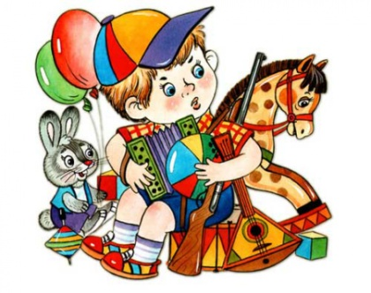
Большинство детей испытывают сильное чувство ревности при появлении в семье новорожденного. Особенно остро реагируют на эту ситуацию дети до 5 лет, так как они еще очень зависимы от родителей, их интересы связаны в основном с семейным кругом и их родителями. После 6 лет ребенок, как правило, несколько отдаляется от родителей. У него появляются друзья и их расположение ему очень важно. Жизненное пространство ребенка расширяется, начинает выходить за рамки семейного круга. Поэтому ему легче смириться с тем, что взрослые большую часть времени уделяют новому члену семьи, его брату или сестре. Однако родители должны иметь в виду, что даже подростки, при их обостренной тяге к самостоятельности, могут, не отдавая себе отчета, ревновать маму к малышу.
С появлением в семье нового ребенка чувство заброшенности, покинутости, ненужности особенно остро переживают первенцы, которые привыкли быть в центре внимания родителей и не делить ни с кем их любовь. В многодетной семье каждый ребенок гораздо спокойнее воспринимает появление нового малыша, ведь и другие дети оказываются в том же положении.
Детская ревность проявляется в самых различных формах. Многие двух-трех летние, а иногда и четырех-пятилетние дети, при появлении в доме новорожденного всячески демонстрируют родителям желание стать такими же маленькими, как он. Например, ребенок просит, чтобы его покормили из соски, побаюкали на руках, покатали в коляске. Он вдруг начинает сосать палец, забывает попроситься в туалет, стремясь во всем походить на младенца.
Что же делать родителям в таких случаях? Разумнее всего отнестись к подобному поведению вашего старшего ребенка с юмором. Если он настаивает, отнесите его, играя, на руках в кроватку, побаюкайте некоторое время, дайте ему соску или бутылочку с молоком. По видимому, ваш ребенок думает, что быть младенцем необыкновенно приятно, а то, что мать проделывает с новорожденным, должно доставлять ему огромное удовольствие. Когда он увидит, что вы не отказываете ему в таком же уходе, а молоко из бутылочки и катание на коляске не так уж приятны. Он, скорее всего, быстро успокоится и ревность не будет его так тревожить.
Нередко ревность ребенка выражается в агрессии. Старший ребенок старается обидеть малыша по любому поводу, сердится, когда тот плачет, ругает его, придумывает обидные прозвища. Ему очень не хочется делиться своими игрушками с малышом. Иногда свое недовольство и раздражительность он переносит на маму с папой. Бывает, что старший ребенок становится капризным, непослушным. Он может назло маме разбросать вещи, разбросать игрушки, разбить что-нибудь. А бывает, что старшие дети становятся плаксивыми, зависимыми, обижаются по всякому пустяку, теряют интерес к занятиям. Они хотят целый день за мамой, досаждая ей нытьем.
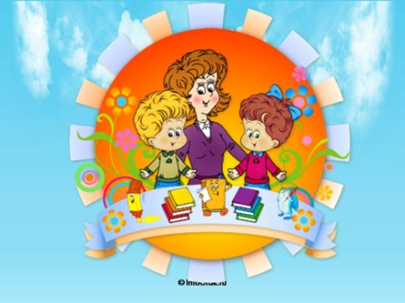
Иногда ревность принимает такую форму, что ее трудно распознать. Так, старший ребенок свое внимание полностью переключает на малыша, все время беспокоится, спрашивает о нем, если его не видит. На прогулке, видя проезжающую машину, он говорит: «наш малыш такой умный, он различает автобус и троллейбус». Он по любому поводу хвалит своего младшего братика или сестричку только для того, чтобы взрослые похвалили его за внимание к малышу. Мама довольна, в разговоре со знакомой он хвалит старшего и сообщает, что он ни чуть не ревнует ее к малышу. И в этом она глубоко заблуждается. Такая фиксация старшего ребенка на всем том, что связано с младшим, свидетельствует о глубоко спрятанной ревности, в которой ребенок боится признаться даже самому себе.
Как же помочь малышам справиться со сложной жизненной ситуацией, в которую они попадают при появлении в семье второго ребенка? Главное – вы, дорогие родители, должны дать ему почувствовать себя более взрослым и выступать в роли вашего помощника.
Расскажите ребенку, каким он был в младенческом возрасте. Напомните, как он рос, какие знания и умения приобретал. Скажите, что теперь он уже большой, и вы считаете его сильным, умным, умелым и ловким. Он многое умеет делать самостоятельно, а вам так трудно с малышом, который еще совсем мал и беспомощен. Попросите его помочь вам. Пусть он принесет бутылочку с молоком или пеленку. Покачает малыша, даст ему погремушку, поговорит с ним, во время купания польет на него воду.
Скоро вы обнаружите, что старший ребенок становится незаменимым помощником, с желанием выполняет свои новые обязанности. Непременно нахваливайте его за все старания. Всячески подчеркивайте, какой он молодец, как вы цените его помощь.
Маленьким детям всегда хочется подержать новорожденного на руках, а мамы, конечно, бояться доверить им это. Однако можно посадить малыша на диван, положить на руки младенца сесть рядом с ними и придержать немного самим. Поверьте, ваш старший малыш вам будет очень за это благодарен, ведь вы ему доверяете!
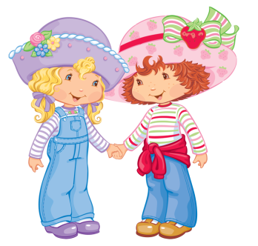
Ребенок должен постоянно чувствовать, что вы по-прежнему любите его. Найдите время, свободное от других забот, и уделите внимание ему одному. Поговорите с ним о чем-нибудь для него очень важном (о новом друге, коллекции марок, о том, как летом поедете к бабушке, будете ловить рыбу, ходить в лес за грибами). Почитайте ему любимую книжку, поиграйте вместе с ним. Постарайтесь каждый день уделить ему время, показывая ему вашу любовь. Чаще говорите ему нежные слова, берите его на руки, целуйте, гладьте его по голове. Это успокоит ребенка, он не будет чувствовать себя заброшенным.
К появлению нового члена семьи ребенка лучше готовить заранее. Ему полезно знать, что скоро у него родиться брат или сестра. Расскажите ему, каким маленьким он будет и как о нем нужно заботиться. А потом он вырастет, и с ним будет очень интересно играть в кубики, в паровозик или другие игры.
Помните, что рождение младенца должно как можно меньше изменить жизнь старшего ребенка, особенно, если он был единственным в семье. Если старшего малыша нужно пересилить другую комнату или вы решили отдать его в детский сад, сделайте это заранее, чтобы изменения в своей жизни он не связал с появлением новорожденного, считая его во всем виноватым, или что от него просто избавились.
Особое значение имеет то период, когда мама находиться в родильном доме. Важно, заранее продумать все так, чтобы за ребенком был хороший уход, чтобы малыш не чувствовал себя одиноким и покинутым, чтобы рядом были люди, выражающие свою любовь и нежность.
Имейте в виду, что ребенок, который провел несколько дней в разлуке с матерью, будет очень разочарован и даже травмирован, если мама, вернувшись из родильного дома с новорожденным, в суматохе не обратит на него внимания. Чтобы избежать этого, лучше заранее отправить ребенка погулять или в гости – пусть он вернется, когда суматоха уляжется и мама немного отдохнет, тогда она будет готова обнять своего старшего малыша, поиграть с ним и т.д.
В первые несколько недель лучше не высказывать особой любви к новорожденному и восторга по его поводу в присутствии старшего ребенка.
Развитию чувства ревности может способствовать неправильное поведение папы или других родственников. Представьте такую ситуацию. Малыш целый день старался быть послушным и настоящим помощником для мамы. Он очень ждал папу, с которым придет с работы и как раньше сможет вечером поиграть с ним. А папа вернулся уставший, он хочет помочь маме и понянчить новорожденного. Папа предлагает старшему поиграть самому и обещает что завтра ведь он уже взрослый. И обиженный малыш смотрит, как его любимый папа играет, шутит не с ним. Как вы думаете, кого он будет винить в этом случае?
Пусть бабушка, дедушка и другие родственники и знакомые, когда приходят к вам посмотреть малыша, уделяют внимание также и старшему, принесут подарки не только новорожденному, но и ему. Он должен видеть, что его также любят, о нем не забыли. Ведь раньше вся забота, все внимание взрослых принадлежала только ему одному! На всякий случай купите несколько недорогих игрушек, чтобы при необходимости подарить старшему ребенку.
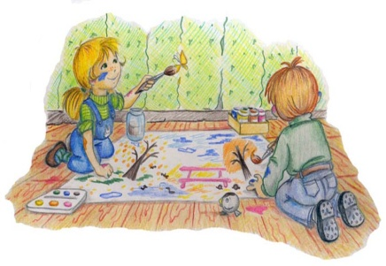
Помните, что вы ни в коем случае не должны отталкивать от себя старшего ребенка: пусть он будет рядом с вами, когда занимаетесь с младшим, хвалите его за все, что он сделает вам в помощь, да и просто. Чаще обнимайте, целуйте его, говорите ему, что он ваш главный помощник и без него вы бы не справились. Не стыдите его за капризы и проявление ревности, не сравнивайте с малышом, оценивая его как старшего («Даже малыш так не плачет и не капризничает, как ты»). Поймите, что для любого ребенка появление в семье еще одного малыша – серьезное испытание, справиться с которым ему могут только ваша поддержка, внимание, забота и любовь.
Воспитатель Перепелина Н.В.

